第17章 电与磁

考点·梳理
考点1 磁现象
1、磁性：磁铁能够吸引铁、钴、镍等物质的特性叫磁性。
2、磁体：具有磁性的物体叫磁体，常见的磁体有条形磁体、蹄形磁体(也叫U形磁体)、小磁针等。
3、磁极：磁体上磁性最强的部分叫磁极。每个磁体都有两个磁极，一个是南极(也叫S极)，一个是北极(也叫N极)。磁极间的相互作用规律是：同名磁极互相排斥，异名磁极互相吸引。
4、磁化：使原来没有磁性的物体获得磁性的过程叫磁化。铁或钢制的物体都能被磁化。铁棒被磁化后，磁性很容易消失，称为软磁体；钢棒被磁化后，磁性能够长期保持，称为硬磁体或永磁体。
5、磁体的指向性：将可自由转动的永磁体悬挂起来，静止时，总有一端指南、另一端指北，指南的一端是磁体的南极，指北的一端是磁体的北极。
考点2 磁场
1、磁场：磁场是磁体周围存在的一种物质。磁场的基本性质是对放入其中的磁体产生磁力的作用。磁场是有方向的，在磁场中的某一点，小磁针静止时北极指的方向就是该点的磁场方向。
2、磁感线：磁场中实际并不存在一条条的线——磁感线，它是人们为了形象地描述磁场而假想的线(就像光线一样)；
(1)磁感线充满整个空间，是永远也不会相交的闭合曲线；
(2)磁场中任何一点的磁感线的切线方向跟放在该点的磁体北极的受力方向一致；
(3)磁体外部空间的磁感线总是从北极出来，回到南极；而磁体内部的磁感线则从南极到北极；
(4)磁感线的疏密程度表示磁场的强弱，某点磁感线的切线方向表示该点的磁场方向。
3、地磁场：地球是一个天然大磁体，地球周围存在着磁场，称为地磁场。地磁的北极在地理的南极附近，地磁的南极在地理的北极附近。
考点3 电流的磁场
1、电流的磁效应
通电导体和磁体一样，周围存在着磁场，能使小磁针发生偏转，这种现象叫做电流的磁效应。奥斯特实验表明，通电导体周围存在磁场，并且该磁场的方向与电流的方向有关。
2、通电螺线管的磁场
通电螺线管外部的磁场和条形磁体的磁场一样，其两端相当于条形磁体的两个磁极，其极性与电流的方向有关，可用安培定则来判定。
3、安培定则：
用右手握住螺线管，让四指弯向螺线管中的电流方向，则大拇指所指的那端就是螺线管的北极。
考点4 电磁铁及其应用
1、构造：内部带铁芯的通电螺线管叫做电磁铁。
2、电磁铁的特点
通电时有磁性，断电时没有磁性；磁场的方向由线圈的绕向和电流的方向控制；磁性的强弱可以由电流的大小控制，电流一定时，外形相同的螺线管，线圈匝数越多，磁性越强。
3、电磁继电器是利用电磁铁制成的，利用电磁继电器可以实现各种自动控制。
考点5 电动机
1、通电导体在磁场中要受到力的作用。从能的转化观点来看，这是将电能(通电)转化为机械能(导体受力而运动)，这正是制造电动机的基础。
2、通电导体在磁场中受力的方向跟电流的方向和磁感线的方向有关，导体受力的方向既跟电流方向垂直，又跟磁感线方向垂直。
3、电动机是利用通电线圈在磁场中受力转动的原理制成的。
(1)如图所示是直流电动机的工作原理图。
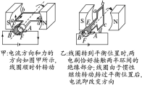
(2)电动机的构造：电动机由能够转动的线圈和固定不动的磁体两部分组成。在电动机里，能够转动的部分叫转子，固定不动的部分叫定子。
(3)换向器的作用：当线圈到达平衡位置时能自动地改变线圈中电流的方向，使线圈连续转动。
考点6 磁生电
1、电磁感应：闭合电路的一部分导体在磁场中做切割磁感线运动时，导体中就会产生感应电流，这种现象称为电磁感应；由电磁感应产生的电流叫做感应电流。
2、感应电流的方向与导体的运动方向和磁感线的方向有关。
3、在电磁感应现象里，通电导体在磁场中运动，将机械能(导体运动)转化为电能(产生电流)；
4、发电机：
(1)发电机是根据电磁感应原理制成的；
(2)交流发电机发出的是大小和方向都发生周期性变化的电流，称交变电流；
(3)交变电流每秒内周期性变化的次数叫做频率，单位是赫兹，简称赫，符号是Hz，我国电网交变电流供电频率为50_Hz。

典例·解读
如何正确理解磁场和磁感线
1．磁场
(1)磁场是客观存在的。磁场看不见、摸不着，但可以通过一些现象来认识。例如，将一磁铁靠近一个静止的小磁针，小磁针就发生偏转，有了新的指向。拿开磁铁，小磁针静止后恢复了原来的指向。这反映了磁铁对小磁针有磁力的作用，即磁体周围存在磁场。磁场的基本性质是对放入其中的磁体产生磁力的作用，磁极间的相互作用就是通过磁场发生的。
(2)磁场具有方向性。在磁场中的不同位置，小磁针的指向一般不同，这表明磁场是有方向的。
(3)空气、电流、磁场都是看不见摸不着的，但是，空气流动(风)产生力的作用；电流能使灯丝发光或使电动机转动；磁场对放入其中的磁体产生磁力的作用。通过这些现象可以确认它们的存在，这是科学的思维方法。
2．磁感线
(1)磁感线实际并不存在。磁感线是为了形象描述磁场而假想的物理模型，它是依照铁屑在磁场中被磁化为一个个小磁针，在磁场里分布和排列的情形而画出的曲线。
(2)磁感线是有方向的。在磁体周围，磁感线从北极出发回到南极，磁感线上任意一点磁场的方向与放在该点的小磁针北极所指的方向一致。
(3)磁感线不会相交。磁场中任意一点磁场方向都只有一个确定的方向。如果磁感线相交，那么交点处会出现两个或多个磁场方向，这是不可能的。
(4)磁感线不仅可以表示磁场的方向，还可以用磁感线的疏密程度来表示磁场的强弱。磁感线密的地方，磁场强；磁感线疏的地方，磁场弱。磁极附近的磁感线较密，表示磁极附近的磁场较强。
例1、下列说法中错误的是( )。
A．磁场是由无数条磁感线组成的
B．磁感线在磁体的外部从磁体N极出发，最后回到S极
C．将条形磁铁分成若干段，每段磁体均有N、S极
D．大头针被磁铁吸引的同时也被磁化成小磁体
解析：磁感线是为了形象描述磁场的空间分布而引入的假想的曲线，故A选项错误；B选项符合磁感线的特点，所以B选项正确；将条形磁铁分成若干段后，每段都是一个磁体，每个磁体有且只有两个磁极，故C选项正确；磁铁具有吸铁性，实际上吸铁的同时把物体磁化成一个磁体，它们的靠近端为异名磁极，故D选项正确。
答案：A
怎样理解电磁铁及其应用
影响电磁铁磁性强弱的因素有：电流的大小、线圈匝数的多少、有无铁芯。电磁铁的优点有：磁性有无可由电流的通断来控制；磁性的强弱由电流大小来改变；极性由变换电流的方向来改变。电磁铁在实际生活中有广泛的用途，如电铃、电话、电磁继电器等。
例2、小平同学利用如图所示装置研究电磁铁磁场的强弱与哪些因素有关。图中A是悬挂在弹簧下的铁块，B是电磁铁的铁芯，S是转换开关(S接1时连入电路的线圈匝数多，S接2时连入电路的线圈匝数少)。
(1)实验过程中弹簧的伸长量越大，表示电磁铁的磁场越________；
(2)保持滑片P位置不变，先后让开关S接1和2，可以研究电磁铁磁场的强弱与线圈________的多少是否有关；
(3)请提出一个还可以用该装置验证的猜想并设计验证方案。
猜想：电磁铁磁场的强弱还与________________有关；
验证方案：____________________________________________________________________________。
解析：磁铁具有吸铁性，从图示装置可知，电磁铁磁性越强，对铁块的吸引力越大，则弹簧的伸长量越长；滑片位置不变，即控制电流不变，让开关先后置于1和2是改变了线圈的匝数，所以是研究电磁铁磁场的强弱与线圈匝数的关系；电路中的滑动变阻器可以改变电路中的电流，将开关置于1或2不动，移动滑动变阻器滑片，改变通过电磁铁线圈的电流大小，观察弹簧的伸长情况。这样可以验证电磁铁磁场的强弱是否与通过线圈的电流的大小有关。
答案：(1)强 (2)匝数 (3)通过线圈的电流大小 保持开关接在1或2处不变，移动滑片P，观察弹簧伸长的情况
例3、如图是直流电铃的原理图。下列关于电铃工作时的说法中错误的是( )。
A．电流通过电磁铁时，电磁铁有磁性且A端为S极
B．电磁铁吸引衔铁，弹性片发生形变具有弹性势能
C．小锤击打铃碗发出声音，是由于铃碗发生了振动
D．小锤击打铃碗时，电磁铁失去磁性
解析：电磁铁通电时有磁性，断电时没有磁性，当电流通过电磁铁时，由安培定则可知A端为N极，选项A错；电磁铁吸引衔铁使弹性片发生形变而具有弹性势能，选项B正确；声音是由物体的振动产生的，小锤击打铃碗使铃碗振动发出声音，选项C正确；小锤击打铃碗时，电路断开，电磁铁失去磁性，选项D正确。
答案：A
例谈磁场对电流的作用在实际中的应用
电动机是根据通电线圈在磁场中受力而转动的原理制成的，其主要构造是转子和定子，动圈式扬声器也是利用磁场对电流的作用制成的，这两种用电器在工作中都把电能转化为机械能。
例4、电动机是一种高效率、低污染的设备，广泛应用于日常生活和生产实践中，下列家用电器中应用了电动机的是( )。
A．电饭锅 B．洗衣机 C．电热水壶 D．电热毯
解析：电动机的原理是通电线圈在磁场中受力而转动，洗衣机中装有电动机，它是电能转化为机械能的机器，其他三种用电器都是利用了电流的热效应，是电能转化为内能。
答案：B
如何正确理解电磁感应现象
闭合电路的一部分导体在磁场中做切割磁感线运动时，导体中就会产生感应电流，这种现象叫电磁感应现象。产生感应电流的条件是：(1)导体是闭合电路的一部分；(2)导体在磁场中做切割磁感线运动。感应电流的方向由导体切割磁感线的运动方向和磁场方向共同决定。根据已知条件判断感应电流的产生在中考中多以选择题和填空题的形式出现。
例5、探究产生感应电流条件的实验步骤如图甲、乙、丙所示。
甲 AB棒垂直磁感线左右运动 乙 AB棒沿着磁感线上下运动 丙 AB棒垂直磁感线左右运动
(1)本实验中，我们通过观察什么现象来判断电路是否有感应电流？_______________。
(2)通过比较图________与图________可知，产生感应电流的一个条件是电路要闭合；通过比较图________与图________可知，产生感应电流的另一个条件是导体要在磁场中做切割磁感线运动。
(3)若图甲中AB棒不动，磁铁左右水平运动，电路________感应电流。(选择“有”或“无”)
解析：本题考查实验探究产生电磁感应的条件。通过观察电流表指针的偏转来判断电路是否有感应电流；通过比较图甲与图丙可知，产生感应电流的一个条件是电路要闭合；通过比较图甲与图乙可知，产生感应电流的另一个条件是导体要在磁场中做切割磁感线运动；若图甲中AB棒不动，磁铁左右水平运动，导体同样会切割磁感线，电路中会产生感应电流。
答案：(1)电流表指针的偏转 (2)甲 丙 甲 乙 (3)有
总结归纳：解答此类问题时一定要注意：(1)闭合电路；(2)一部分导体在磁场中做切割磁感线运动。这两个条件缺一不可。
重难突破：安培定则“三考查”
对某一个通电螺线管而言，螺线管的电流方向、磁场方向、螺线管线圈的绕法是相互制约、彼此联系的。常从三个方面进行考查。
1．判断螺线管的极性
例6、在原子内部，核外电子绕原子核运动会形成一种环形电流，该环形电流产生的磁场使物质微粒（原子）的两侧相当于两个磁极。若图中箭头表示的是电子绕原子核运动的方向，则环形电流的左侧应为________（选填“N”或“S”）极。
解析：本题考查的是右手螺旋定则。由于是核外电子绕核运动，电子运动的方向与电流的方向相反，再让四指与电流的方向一致，大拇指的指向就是N极。所以环形电流的右侧为N极，左侧为S极。
答案：S
方法归纳：已知电源的极性，判断螺线管两端的极性的方法：（1）标上螺线管上的电流方向；（2）用右手握住螺线管，四指弯向电流方向；（3）大拇指所指的一端就是螺线管的N极。

2．判断通电螺线管中的电流方向
例7、开关S闭合后，小磁针静止时的指向如图所示。由此可知（ ）
A．a端是通电螺线管的N极，c端是电源正极
B．a端是通电螺线管的N极，c端是电源负极
C．b端是通电螺线管的N极，d端是电源正极
D．b端是通电螺线管的N极，d端是电源负极
解析：根据磁极性质可以判断通电螺线管b端为N极，再根据安培定则判定电流方向是从c经通电螺线管回到d的。故选项D正确。
答案：D
方法归纳 已知螺线管的极性（或磁感线方向、螺线管周围小磁针的指向），判断导线中电流方向的方法：（1）在螺线管的两端标出极性；（2）用右手握住螺线管，大拇指指向N极；（3）弯曲四指所指的方向就是电流方向。
3．通电螺线管的绕线方法
例8、根据图中小磁针的N极指向，画出通电螺线管的绕线方法。

解析：首先根据小磁针的指向判断通电螺线管的N、S极，通电螺线管的左端为N极，右端为S极。然后根据电源的正负极用箭头标出与螺线管相连的导线中的电流方向。
答案：如图所示：
方法归纳 已知电流方向和螺线管两端的极性，画螺线管绕线的方法：（1）根据电源的正负极，用箭头标出与螺线管相连的导线中的电流方向，在螺线管两端标出极性；（2）用右手握住螺线管，大拇指指向N极；（3）弯曲的四指所指的方向就是电流方向。
易错剖析
易错点 影响电磁铁磁性强弱的因素
例9、关于电磁铁，下列说法中正确的是（ ）
A．电磁铁的磁性强弱跟通过它的电流大小无关
B．电磁铁中电流方向改变，其磁性强弱也改变
C．在相同通电螺线管中，加铜芯比加铁芯磁性弱
D．电磁铁的磁性强弱跟线圈匝数无关
错解：B
错因：不能正确理解影响电磁铁磁性强弱的因素。
解析：带有铁芯的螺线管称为电磁铁，它的磁性强弱与电流大小和线圈匝数的多少有关。电磁铁的磁性强弱与通过它的电流有关，匝数一定时，电流越大，磁性越强，选项A错；电磁铁中电流方向改变时，其磁极也会发生改变，但它的磁性强弱不会改变，选项B错；通电螺线管中加入铁芯后磁性增强，主要是因为铁芯被磁化后也具有了磁性，如果在螺线管中加入铜芯，铜芯不会被磁化，因而螺线管中的磁性不会增强，选项C正确；电磁铁的磁性强弱与线圈的匝数有关，在电流一定的情况下，匝数越多，磁性越强，选项D错。
答案：C

满分·必练
一、单项选择题
1. (长春)世界上第一个发现电流周围存在磁场的物理学家是( )
A. 奥斯特 B. 焦耳 C. 安培 D. 欧姆
2. (聊城)关于磁场和磁感线，以下说法错误的是( )
A. 磁体周围存在着磁感线
B. 磁体之间的相互作用是通过磁场产生的
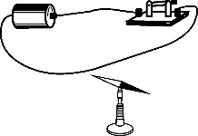
C. 磁体外部的磁感线都是从磁体的N极出发，回到S极的
D. 磁场中，小磁针静止时北极所指的方向为该点磁场的方向
3. (梧州)如图所示是奥斯特实验的示意图，下列分析正确的是( )
A. 通电导线产生的磁场对小磁针有力的作用 B. 通电导线周围的磁场方向与电流方向无关
C. 移去小磁针后的通电导线周围不存在磁场 D. 小磁针的指向决定了通电导线周围磁场的方向
4. (广州)导线a是闭合电路的一部分，a在磁场中按图中v的方向运动时，能产生感应电流的是(a在A、B选项中与磁感线平行，在C、D选项中垂直于纸面)( )
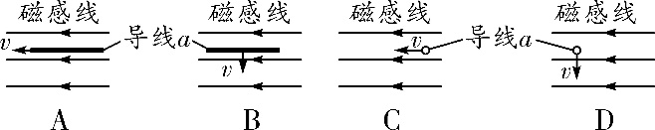
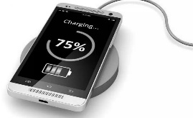
5. (甘肃省卷)新型智能手机无线充电技术主要是应用电磁感应原理，当交变电流通过充电底座中的线圈时，线圈产生磁场，带有金属线圈的智能手机靠近该磁场就能产生电流，通过“磁生电”来实现充电．下列设备也是利用“磁生电”原理工作的是( )
A. 动圈式话筒 B. 扬声器 C. 电烙铁 D. 电磁起重机
6. (广西北部湾经济区)我国的新型航母将采用自行研制的电磁弹射器，小明猜想它的工作原理如图所示，电磁弹射器的弹射车与飞机前轮连接，并处于强磁场中，当弹射车内的导体通过强电流时，即可受到强大的推力．小明的猜想与下列实验原理相同的是( )
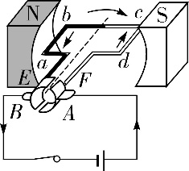
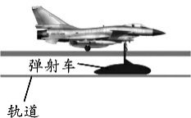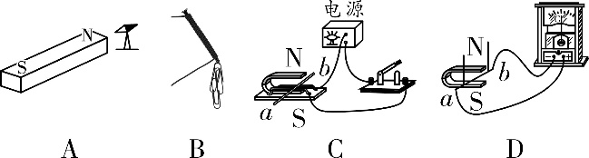
7. (扬州)如图为直流电动机的工作原理图，分析正确的是( )
A. 改变磁场方向可以改变线圈转动的方向
B. 电动机通电后不转，一定是电路断路
C. 电动机工作过程中，消耗的电能全部转化为机械能
D. 线圈连续转动是靠电磁继电器来实现的
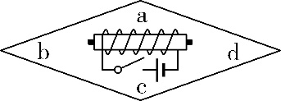
8. (山西)小明把带铁芯的螺线管、电源、导线和开关组成电路，固定在泡沫板上，让它漂浮在水面，制作指南针．如图所示，该指南针的南极(S)应标在泡沫板的( )
A. a处 B. b处 C. c处 D. d处
9. (贵港)如图所示，下列说法正确的是( )
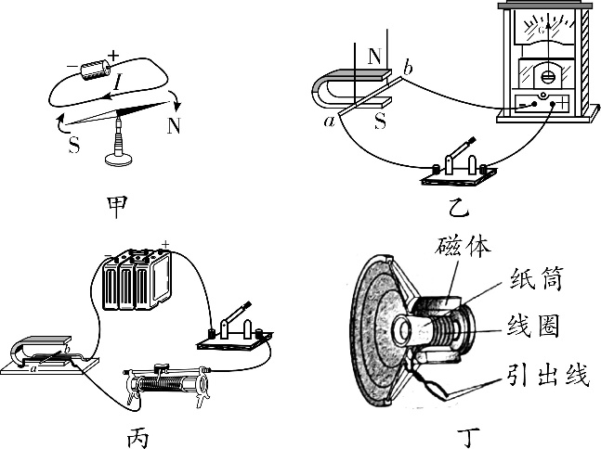
A. 图甲实验现象表明通电导体周围存在着磁场
B. 图乙中，闭合开关，当导体ab在磁场中沿竖直方向上下运动时，电流表指针会偏转
C. 图丙中，是发电机的工作原理图
D. 图丁中，动圈式扬声器(喇叭)的工作原理和乙图的实验原理相同
二、双项选择题
10. (荆门改编)下列有关磁现象的说法中正确的是( )
A. 电磁铁磁性的强弱与线圈的匝数、电流的大小都有关
B. 导体棒在磁场中运动不一定会产生感应电流
C. 地球周围存在地磁场，地磁场两极与地理两极重合
D. 放在磁感线上的小磁针会受到磁场力的作用，放在磁感线与磁感线之间的小磁针不会受到磁场力的作用
11. 关于下列四幅图的叙述正确的是( )
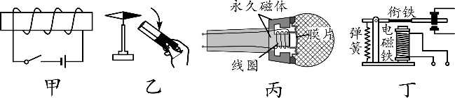
A. 如图甲所示，闭合开关，通电螺线管右端为N极
B. 如图乙所示，两磁极间的相互作用不需要任何物质就可以直接发生作用
C. 如图丙所示，动圈式话筒是根据电流的磁效应原理工作的
D. 如图丁所示，电磁继电器被广泛应用于自动控制领域
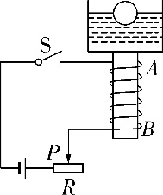
12. (莱芜改编)一个空心小铁球放在盛水的烧杯中漂浮在水面上，将烧杯置于铁棒AB的上方，绕在铁棒上的线圈连接在如图所示的电路中，开关S闭合后，下列说法正确的是( )
A. 小铁球仍静止在水面上时受到的重力和浮力是一对平衡力
B. A端为电磁铁的S极
C. 滑片P向右滑动，小铁球所受浮力减小
D. 滑片P向左滑动，螺线管的磁性增强
三、填空与作图题
13. (昆明)请在图中将小磁针的北极涂黑，并以“N”表示．
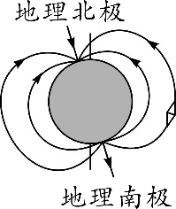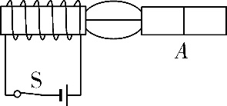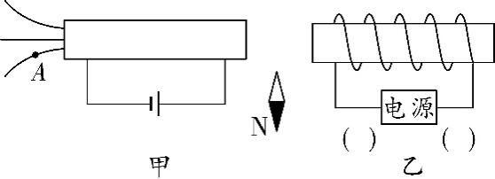
第13题图 第14题图 第15题图
14. (咸宁)开关S闭合后通电螺线管和条形磁铁A之间磁感线的形状如图甲所示，请在图中标出三条磁感线的方向和条形磁铁A的两个磁极．
15. (营口)如图所示，小磁针静止在甲、乙两个通电螺线管之间，请你完成：
(1)甲通电螺线管的绕法和A点磁感线的方向； (2)乙通电螺线管电源的正、负极．
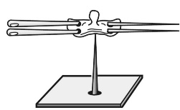
16. (江西)如图所示，是利用被磁化的缝衣针制成的简易指南针．若静止时针尖指向地理位置的北方，则针尖是简易指南针的____极．此时，将指南针底座逆时针旋转90°，针尖静止时将指向地理位置的______方．
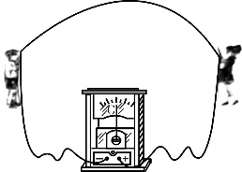
17. (长沙)物理兴趣小组在老师的指导下做了一个有趣的“摇绳发电”实验. 如图，他们用一根导线做成跳绳，将跳绳的两端与固定在地面上的灵敏电流计相连，摇动“跳绳”时，发现灵敏电流计的指针左右摆动，这说明导线中产生了____________，摇绳发电将________能转化为电能.
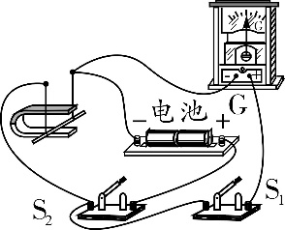
18. (大庆)图示实验装置中，磁体和导体棒均水平放置，断开S₂，闭合S₁，使导体棒水平向右运动，电流表的指针向右偏，这是__________现象．为使的指针向左偏，可使导体棒向______运动．断开S₁，闭合S₂，导体棒能运动起来，依此原理可制成________(选填“电动机”或“发电机”)．
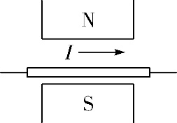
19. (徐州改编)通电导线能使小磁针发生偏转，这是因为通电导线周围存在________；如图所示，把通电导线放在两个磁极中间，磁极对导线的力垂直指向纸里，如果导线中电流方向相反，则磁极对导线的力垂直指向______(选填“纸里”或“纸外”)．
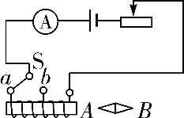
20. (天水)如图所示电路，开关S接到a后，电磁铁左端为______极，小磁针静止时，A端是______极；将开关S由a拨到b，调节滑动变阻器，使电流表示数不变，则电磁铁的磁性______(选填“增强”“不变”或“减弱”)．
21. (黄冈)如图所示是某车间自动除尘装置的简化电路图．空气中尘埃量较少时，光源发出来的光被挡板挡住了．当空气中尘埃量达到一定值时，由于尘埃的反射，部分光越过挡板射到光敏电阻上，光敏电阻的阻值________，电路中的电流增大，电磁铁的磁性________，在衔铁的作用下，开启自动除尘模式．若图中a、b一个是除尘器，一个是指示灯，则________是除尘器．
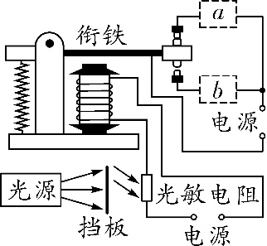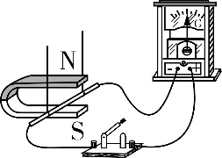
第21题图 第22题图
四、实验探究题
22. (贵阳)小明在探究“怎样产生感应电流”的实验中，用导线将金属棒、开关、灵敏电流计连接成如图所示的电路．请你参与探究并回答下列问题：
(1)悬挂金属棒静置于U形磁铁的磁场中，此时两极正对区域磁感线的箭头方向是竖直向________(选填“上”或“下”)．
(2)灵敏电流计的作用是用来检测__________的. 若闭合开关后并未发现电流计指针偏转，经检查器材均完好，各器材间连接无误，那么接下来你认为最应该关注的器材是________．
(3)小明认为是原来磁铁的磁性太弱所致，他提出更换磁性更强的磁铁，就在他移动原磁铁时，你发现电流计的指针出现了晃动，你认为接下来最应该做什么来找到让电流计指针偏转的原因__________________________. (仅写出最应该进行的操作步骤)
(4)就根据上述探究过程，小明就说：“我们找到产生感应电流的秘密了！”此时你对小明的“成果发布”作何评价？______________________________________________________．
23. 在探究通电螺线管外部磁场的实验中，采用如图甲所示的实验装置．
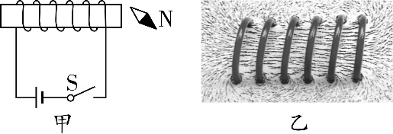
(1)当闭合开关S后，小磁针________(选填“会”或“不会”)发生偏转，说明通电螺线管与小磁针之间是通过________发生力的作用．
(2)用铁屑来做实验，得到如图乙所示的情形，它与________磁铁的磁场分布相似．为描述磁场而引入的磁感线________真实存在的．
(3)为了研究通电螺线管的磁极性质，老师与同学们一起对螺线管可能的电流方向和绕线方式进行了实验，得到了如图丙所示的四种情况．实验说明通电螺线管的磁极极性只与它的__________有关，且这个关系可以用__________判断．
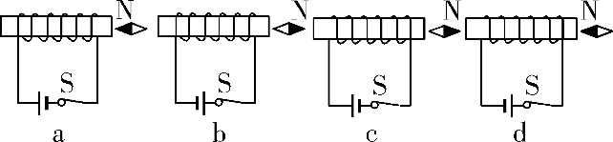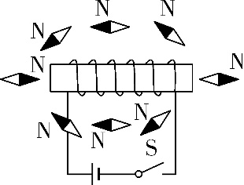
第23题图丙 第23题图丁
(4)闭合开关S，通电螺线管周围的小磁针N极指向如图丁所示，由图可知：在通电螺线管外部，磁感线是从____极出发，最后回到____极．

核心·素养
1. (台州)能写红黑双色的磁画板截面如图所示，按下写字笔黑色按钮写出黑色的字，按下红色按钮写出红色的字，刷子左右移动则字消失．下列说法正确的是( )
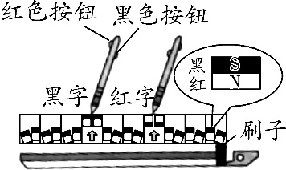
A. 刷子可以用铁制作
B. 写黑字时笔尖为S极
C. 写红字时笔尖为N极
D. 写字的原理是同名磁极相互排斥

第17章 电与磁
例1、解析：磁感线是为了形象描述磁场的空间分布而引入的假想的曲线，故A选项错误；B选项符合磁感线的特点，所以B选项正确；将条形磁铁分成若干段后，每段都是一个磁体，每个磁体有且只有两个磁极，故C选项正确；磁铁具有吸铁性，实际上吸铁的同时把物体磁化成一个磁体，它们的靠近端为异名磁极，故D选项正确。
答案：A
例2、解析：磁铁具有吸铁性，从图示装置可知，电磁铁磁性越强，对铁块的吸引力越大，则弹簧的伸长量越长；滑片位置不变，即控制电流不变，让开关先后置于1和2是改变了线圈的匝数，所以是研究电磁铁磁场的强弱与线圈匝数的关系；电路中的滑动变阻器可以改变电路中的电流，将开关置于1或2不动，移动滑动变阻器滑片，改变通过电磁铁线圈的电流大小，观察弹簧的伸长情况。这样可以验证电磁铁磁场的强弱是否与通过线圈的电流的大小有关。
答案：(1)强 (2)匝数 (3)通过线圈的电流大小 保持开关接在1或2处不变，移动滑片P，观察弹簧伸长的情况
例3、解析：电磁铁通电时有磁性，断电时没有磁性，当电流通过电磁铁时，由安培定则可知A端为N极，选项A错；电磁铁吸引衔铁使弹性片发生形变而具有弹性势能，选项B正确；声音是由物体的振动产生的，小锤击打铃碗使铃碗振动发出声音，选项C正确；小锤击打铃碗时，电路断开，电磁铁失去磁性，选项D正确。
答案：A
例4、解析：电动机的原理是通电线圈在磁场中受力而转动，洗衣机中装有电动机，它是电能转化为机械能的机器，其他三种用电器都是利用了电流的热效应，是电能转化为内能。
答案：B
例5、解析：本题考查实验探究产生电磁感应的条件。通过观察电流表指针的偏转来判断电路是否有感应电流；通过比较图甲与图丙可知，产生感应电流的一个条件是电路要闭合；通过比较图甲与图乙可知，产生感应电流的另一个条件是导体要在磁场中做切割磁感线运动；若图甲中AB棒不动，磁铁左右水平运动，导体同样会切割磁感线，电路中会产生感应电流。
答案：(1)电流表指针的偏转 (2)甲 丙 甲 乙 (3)有
例6、解析：本题考查的是右手螺旋定则。由于是核外电子绕核运动，电子运动的方向与电流的方向相反，再让四指与电流的方向一致，大拇指的指向就是N极。所以环形电流的右侧为N极，左侧为S极。
答案：S
例7、解析：根据磁极性质可以判断通电螺线管b端为N极，再根据安培定则判定电流方向是从c经通电螺线管回到d的。故选项D正确。
答案：D
例8、解析：首先根据小磁针的指向判断通电螺线管的N、S极，通电螺线管的左端为N极，右端为S极。然后根据电源的正负极用箭头标出与螺线管相连的导线中的电流方向。
答案：如图所示：
例9、错解：B
错因：不能正确理解影响电磁铁磁性强弱的因素。
解析：带有铁芯的螺线管称为电磁铁，它的磁性强弱与电流大小和线圈匝数的多少有关。电磁铁的磁性强弱与通过它的电流有关，匝数一定时，电流越大，磁性越强，选项A错；电磁铁中电流方向改变时，其磁极也会发生改变，但它的磁性强弱不会改变，选项B错；通电螺线管中加入铁芯后磁性增强，主要是因为铁芯被磁化后也具有了磁性，如果在螺线管中加入铜芯，铜芯不会被磁化，因而螺线管中的磁性不会增强，选项C正确；电磁铁的磁性强弱与线圈的匝数有关，在电流一定的情况下，匝数越多，磁性越强，选项D错。
答案：C

满分·必练
1. A 【解析】1820年，丹麦物理学家奥斯特发现了电流的磁效应，发现电流周围存在磁场．故选A.
2. A 【解析】磁体周围存在磁场，磁感线是为了研究方便，人为假设存在的，A错误，符合题意；其余选项均正确，不符合题意．故选A.
3. A 【解析】当将通电导线放在小磁针上方时，小磁针会发生偏转，说明了通电导线周围存在磁场，该磁场对小磁针有力的作用，该磁场与小磁针的有无无关，移走小磁针后，通电导线周围磁场仍然存在，A正确，C错误；通电导线周围磁场方向是由电流的方向决定的，B、D错误．故选A.
4. D 【解析】产生感应电流的条件是闭合电路的一部分导体在磁场中做切割磁感线运动时，才会产生感应电流．A图中导线a与磁感线平行向左运动，导线a没有切割磁感线，所以不会产生感应电流，A错误；B图中导线a向下运动时，导线a与磁感线平行，没有切割磁感线，所以不会产生感应电流，B错误；C图中导线a向左运动，导线a没有切割磁感线，所以不会产生感应电流，C错误；D图中导线a向下运动时，导线a做切割磁感线运动，此时会产生感应电流，D正确．故选D.
5. A 【解析】动圈式话筒的工作原理是电磁感应现象，即利用“磁生电”原理工作的，A符合题意；扬声器是利用通电导线在磁场中受到力的作用工作的，B不符合题意；电烙铁是利用电流的热效应工作的，C不符合题意；电磁起重机是利用电流的磁效应工作的，D不符合题意．故选A.
6. C 【解析】由题意可知，电磁弹射器的弹射车与飞机前轮连接，并处于强磁场中，当弹射车内的导体通以强电流时，即可受到强大的推力，由此可知其原理是通电导体在磁场中受力而运动．A实验是探究磁极间相互作用的实验，其原理是同名磁极相互排斥，异名磁极相互吸引，A不符合题意；B是自制电磁铁的实验，其原理是电流的磁效应，B不符合题意；C实验图中有电源，通电导体棒在磁场中受力而运动，即与电磁弹射器工作原理相同，C符合题意；D实验图中没有电源，是闭合电路的部分导体在磁场中做切割磁感线运动，产生感应电流，为电磁感应原理，D不符合题意．故选C.
7. A 【解析】线圈转动的方向与电流方向和磁场方向有关，改变磁场方向，线圈转动方向改变，A正确；电动机通电后不转，可能是电流太小、磁铁的磁性太弱、线圈刚好处于平衡位置、断路等等，B错误；电动机工作时，有一部分电能转化为内能，C错误；线圈连续转动是靠换向器来实现的，D错误．故选A.
8. D 【解析】由图可知，小明利用电流的磁效应设计电磁铁，又根据此电磁铁与条形磁体的结构相同，将其设计成指南针．闭合开关，电流从螺线管的左端流入，右端流出，由安培定则(右手定则)，让四指指向电流方向，则大拇指指向电磁铁的N极，则指南针的b处为北极(N极)，故指南针的南极(S极)应标在泡沫板的d处．故选D.
9. A 【解析】甲图是奥斯特实验装置图，说明通电导线周围存在磁场，A正确；乙图中没有电池，是探究电磁感应现象实验装置图，闭合开关，当导体ab在磁场中沿竖直方向上下运动时，导体ab没有切割磁感线，所以电流表指针不会发生偏转，B错误；丙图中有电源，是探究磁场对电流作用的实验装置图，是电动机原理图，C错误；丁图是扬声器，通电后线圈受力振动从而引起发声，这和丙图的实验原理相同，D错误．故选A.
10. AB 【解析】电磁铁的磁性强弱与线圈的匝数和电流的大小有关，A正确；产生感应电流的条件：一是形成闭合回路，二是导体棒做切割磁感线运动，B正确；地球周围存在地磁场，地磁的两极与地理的两极相反且不重合，存在一定的偏角，C错误；磁感线是为了比较直观的描述磁场而引入的一系列曲线，故有磁感线的地方有磁场，无磁感线的地方也有磁场，因此小磁针放置在磁体周围的任何地方都受到磁场力的作用，D错误．故选AB.
11. AD
12. CD 【解析】闭合开关后，小铁球受重力，浮力和电磁铁吸引力三个力的作用静止在水面，则这三个力平衡，A错误；根据安培定则可知，电磁铁的A端为N极，B错误；滑片向右移动时，R阻值增大，电磁铁的磁性减小，对小铁球的吸引力减小，又F_{浮}＝G_{球}＋F_{吸}，故小铁球所受浮力减小，C正确；滑片向左移动时，R阻值减小，电路中电流增大，电磁铁的磁性增强，D正确．故选CD.
13. 如答图所示
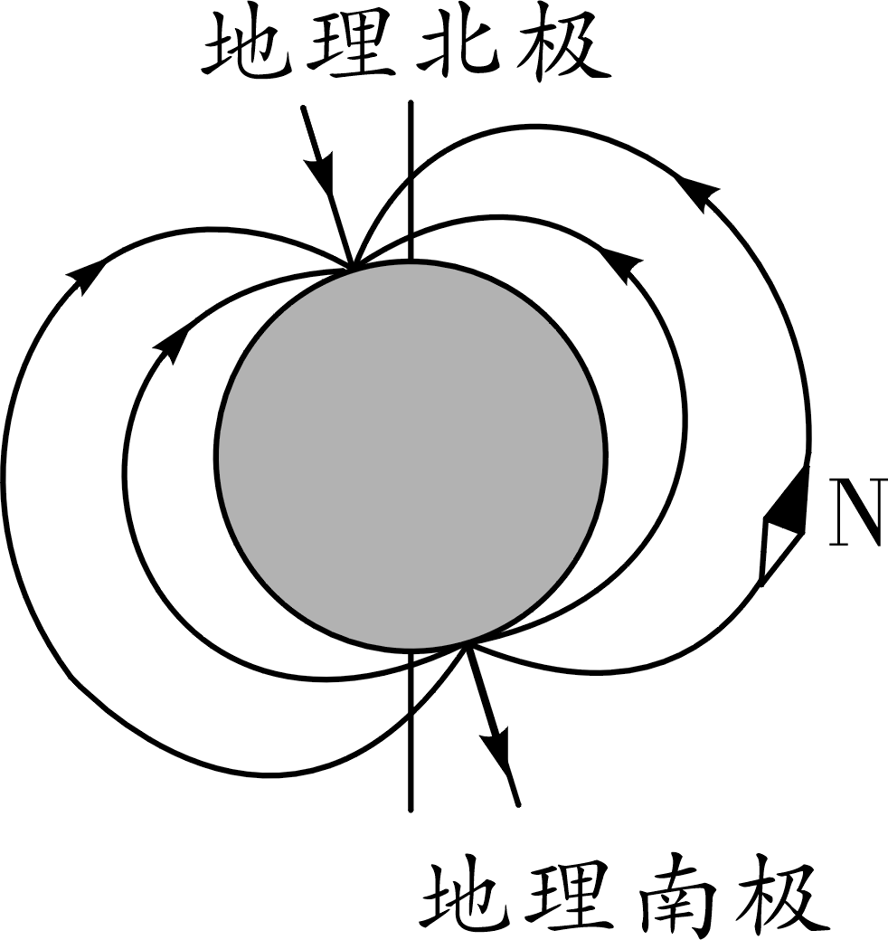
第13题答图
【解析】地磁南极在地理北极附近，所以上端为地磁南极，下端为地磁北极，由磁极间的相互作用规律可知，小磁针静止时，上端为N极，下端为S极，如答图所示．
14. 如答图所示
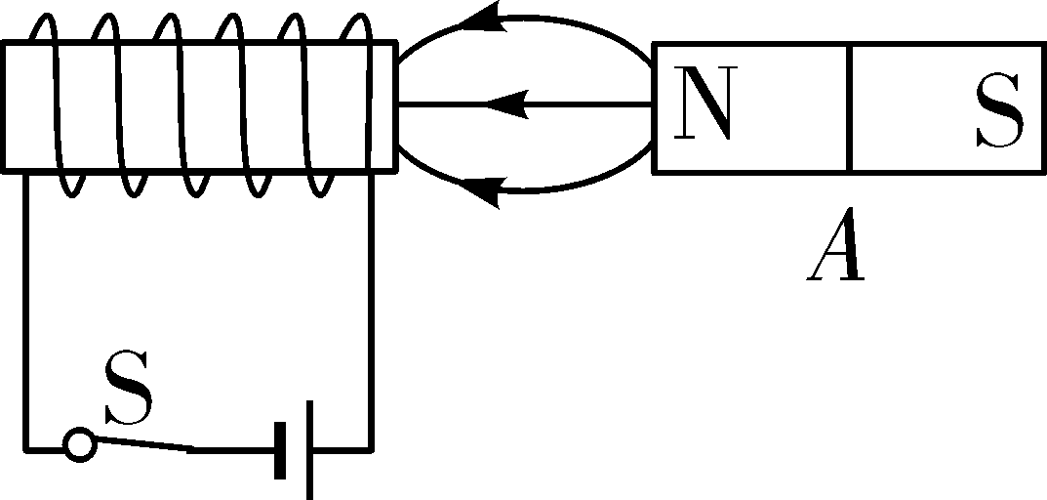
第14题答图
【解析】根据安培定则，通电螺线管的右端为S极，根据图中磁感线分布可知，条形磁铁的左端为N极，任何一个磁体外部的磁感线方向是从N极到S极，具体如答图所示．
15. 如答图所示
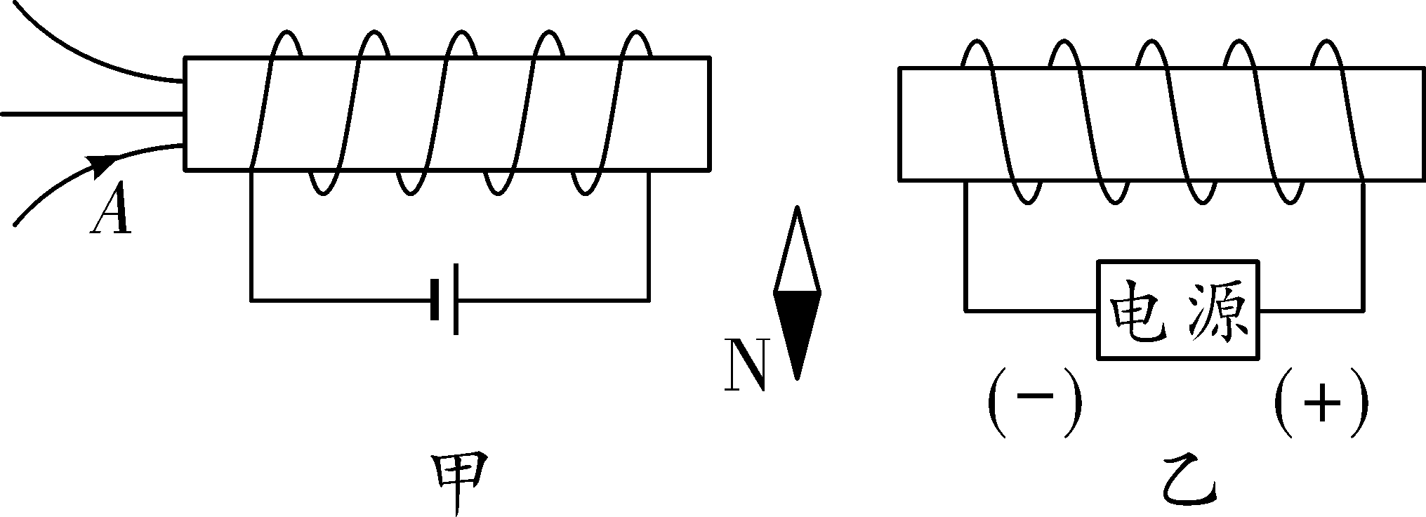
第15题答图
【解析】先根据小磁针的指向判断出甲螺线管左端是S极，右端是N极，磁体外部的磁感线是从N极到S极，标出A点的磁感线方向；根据安培定则判断右边的导线是从里面进线，左边的导线是从外出线，画出螺线管的绕线；乙螺线管左端是N极，根据安培定则判断出螺线管中电流方向，判断出电源右端是正极．具体如答图所示．
16. N(或北) 北 【解析】被磁化后的缝衣针就是一个小磁针，可以指示南北，针尖指示的方向是地理北极，即地磁南极，由异名磁极相互吸引可知针尖是简易指南针的N极；指南针指示南北与底座方向无关．
17. 感应电流 机械 【解析】地球是个巨大的磁体，其磁感线沿南北方向，所以人沿东西方向站立摇动导线时，闭合电路部分导线会做切割磁感线的运动，从而会产生感应电流，可看到灵敏电流计的指针发生偏转，即发生电磁感应现象；这种摇绳发电是将机械能转化为电能．
18. 电磁感应 左 电动机 【解析】断开S₂，闭合S₁，电路中未连接电源，导体棒置于磁场中水平向右运动，切割磁感线，电流计指针偏转说明有感应电流产生，因此是电磁感应现象；为使电流计指针向左偏，应该改变电流方向，当导体反向运动时电流反向；断开S₁，闭合S₂，此时电源接入电路，导体棒开始运动，是通电导体在磁场中运动，是电动机的工作原理．
19. 磁场 纸外 【解析】将通电导体放在小磁针上方时，小磁针会发生偏转，说明通电导线周围存在磁场；通电直导线周围和磁体一样也有磁场，并且通电导线周围的磁场方向与电流方向有关；若把通电直导线放在两个磁体中间，磁体对导线的力垂直纸面向里，如果导线中的电流方向改变了，通电直导线在磁场中所受力的方向也改变了，即磁体对导线的力垂直纸面向外．
20. S S 减弱 【解析】由题图知，开关S接a后，根据安培定则可知，电磁铁的左端为S极，进一步判断小磁针静止时A端为S极；开关S接b后，电流不变，线圈匝数减小，电磁铁磁性减弱．
21. 减小 增强 b 【解析】光照在光敏电阻上后，电路中的电流增大，说明光敏电阻的阻值减小；电路中的电流增大，则电磁铁的磁性增强，衔铁被吸引开启除尘模式，用电器b开始正常工作，故b是除尘器．
22. (1)下 (2)感应电流 磁铁 (3)让金属棒上下、水平运动 (4)小明并未明确结论，没有进行磁场变换的实验，没有多次实验得出结论
【解析】(1)如题图磁体上端是N极，下端是S极，磁体外部的磁感线的方向是从N极出发，回到S极，则此时两极正对区域磁感线的箭头方向是竖直向下；(2)感应电流的有无是通过灵敏电流计的指针是否偏转来体现的，若灵敏电流表的指针发生偏转，就说明产生了感应电流；若闭合开关后并未发现电流计指针偏转，经检查器材均完好，各器材间连接无误，那么接下来最应该关注的器材是磁铁；(3)接下来最应该让金属棒上下、水平左右运动观察电流计指针是否偏转；(4)小明并未明确结论，没有进行磁场变换的实验，没有多次实验得出结论．
23. (1)会 磁场 (2)条形 不是 (3)电流方向 安培定则 (4)N S

核心·素养
1. D

